Филиал муниципального бюджетного общеобразовательного учреждения
«Бейская средняя общеобразовательная школа – интернат имени Н.П. Князева
«Большемонокская ООШ»

УТВЕРЖДАЮ
Директор МБОУ «Бейская СОШИ им. Н.П. Князева»

Контрольно – измерительные материалы
для проведения промежуточной аттестации
по родному (хакасскому) языку в 1 классе
УМК «Школа России»
(демонстрационный вариант)

Класс: 1
Предмет: Хакас тілі

Ӱгредiг чылы тоозылчатса иртⅰрчеткен сыныхтағлығ тоғыс
Чарыдығлығ сöс
Ӱгредiг чылы тоозылчатса сыныхтағлығ «Хакас тілі» ӱгредiг программазы хоостыра тимнелген. ФГОСха килiстiре.
Сыныхтағлығ тоғыс 40 минута иртiрiлче. Полған на ӱгренҷi тоғысты пос алынҷа толдырча.
Сыныхтағлығ тоғыста 9 задание, олар 3 чардыхха чарылчалар: ЧардыхА, Чардых В, Чардых С.
Паалир сині:
Чардых А (1 -5задание), паалалча 1 баллға (прай 5 балл)
Чардых В (6 -8задание), паалалча 2 баллға (прай 6 балл)
Чардых С (9-ҷⅰ задание), паалалча 3 баллға (прай 4 балл)
Прай 15 балл.
Паалир синнер

Хайдағ синде тимнег | Баллар саны
Иң пöзiк син (высокий уровень) | 13-15 балл
Пöзiк син (повышенный уровень) | 10-12 балл
Пирiлген тоғысты программа синiнҷе пiлчеткенi (базовый уровень) | 7-9 балл
Ӱгренҷi ӱгренген материалны кöбiзiн пiлбинче (ниже базового) | 0-6 балл

Школа____________________________________________________________
Ӱгредⅰг чылы______________________________________________________
Предмет: Хакас тілі
Класс: 1
Иртiрген кӱн:______________________________________________________
Ӱгренҷⅰнⅰң фамилиязы, ады _________________________________________

Ӱгредiг чылы тоозылчатса итчеткен сыныхтағлығ тоғыс

Чардых А
А1. Хығыр. Пiс исчебiс паза адапчабыс… Кӧзiт сал. (1балл)
А) букваларны;
Б) тапсағларны;

А2. Хығыр. Согласнай тапсағларның букваларын кӧзiт сал. (1балл)
А) а, ӧ, у, ⅰ ;
Б) н, ҷ, п, ғ;
В) т, ӱ, р, и.
А3. Хығыр. Нымзах гласнай тапсағларның букваларын кӧзiт сал. (1балл)
А) ӱ, ӧ, и, ⅰ ;
Б) ӱ, а, о, ы;
В) у, а, о, ы.

А4. Хығыр. Хайдағ сӧстi улуғ буквадаң пазарға кирек? Кӧзiт сал. (1балл)
А) (М,м) ирген;
Б) (А,а)дай;
В) (С,с)уғ.

А5. Хығыр. Хайдағ чоохтағ орта пазылған. (1балл)
А) Пӱӱн Алтынай пабазынаң хада цирк парар.
Б) пӱӱн Алтынай пабазынаң хада цирк парар.
В) Пӱӱн Алтынай пабазынаң хада цирк парар

Чардых В
В1. Хығыр. Пирⅰлген схемаға кирек сӧс тап. (2балл)

А) ноған;
Б) сосха;
В) кӧнек.
В2. Хығыр. Сиспек тап. (2балл)
Пора тон чайғыға,
Ах тон хысхыға.
А) 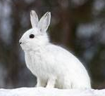; Б) 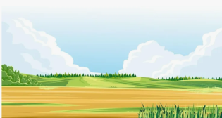; В) 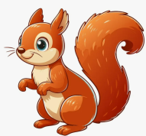
В3. Хығыр. Палғалыстығ чоохта нинҷе чоохтағ? (2балл)
Часхы чағдаан кӱн улам на чылытхан олғаннар хохтылар иткеннер оларны ағастарға хысханнар
А) 2;
Б) 3;
В) 4

Чардых С
С1. Хығыр. Диалогтың чоохтағларын орта турғыс сал. (4балл)
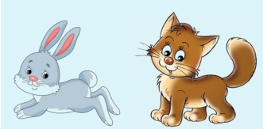
- Хозанах, параң суғ хазынзар ойнирға?
- Изен, Хозанах!
- Чох, Хоосхаҷах, пар полбаспын,ⅰҷеме грядкалар суғлирға полызам!
- Изенӧк, Хоосхаҷах!

